2024年平潭综合实验区
国民经济和社会发展统计公报

平潭综合实验区统计局
国家统计局平潭调查队
2025年4月14日

一、综合
初步核算，全年实现地区生产总值362.49亿元，比上年增长0.2%。其中，第一产业增加值43.02亿元，增长2.8%；第二产业增加值91.80亿元，下降1.2%；第三产业增加值227.67亿元，增长0.2%。第一产业增加值占地区生产总值的比重为11.9%，第二产业增加值比重为25.3%，第三产业增加值比重为62.8%。从三次产业对经济增长贡献率及拉动情况看，第一产业贡献率为207.7％，拉动GDP增长0.3个百分点；第二产业贡献率为-186.2％，拉低GDP0.3个百分点；第三产业贡献率为78.4％，拉动GDP增长0.1个百分点。全年人均地区生产总值95518元，比上年增长0.7%。
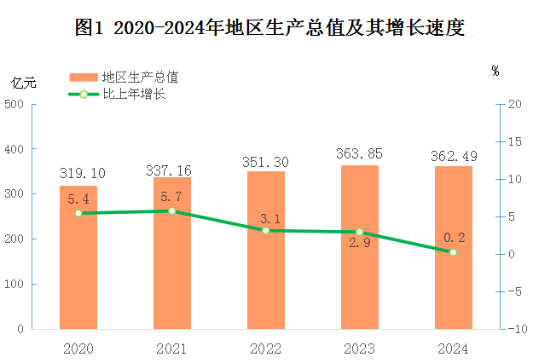
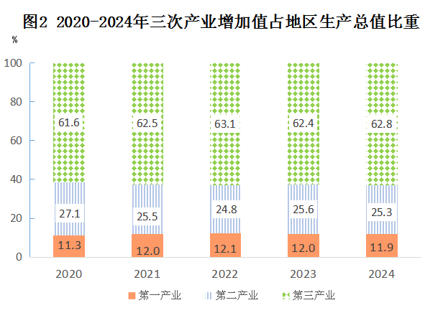
年末常住人口37.8万人，比上年末减少0.3万人。其中，城镇常住人口24.5万人，占总人口比重（常住人口城镇化率）为64.81%，比上年末提高3.2个百分点。全年人口出生率为7.91‰，人口死亡率为7.64‰，自然增长率为0.27‰。年末户籍人口数为44.89万人，比上年末减少0.4万人。全年城镇新增就业2321人。城镇失业人员实现再就业737名。

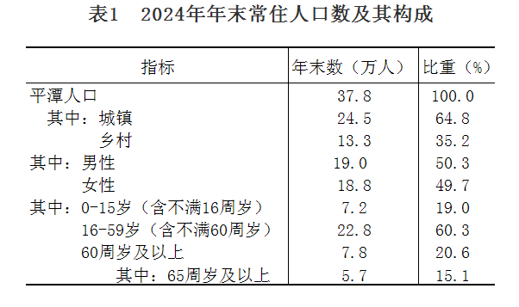
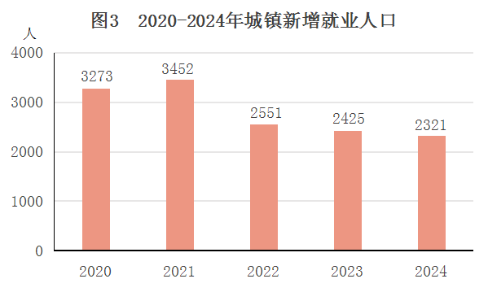
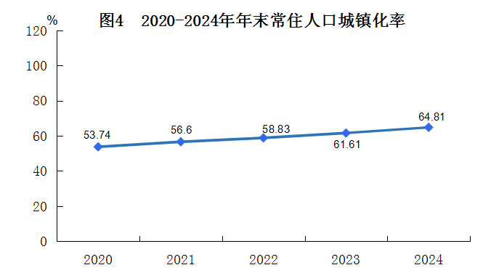

全年居民消费价格比上年下降0.7%。

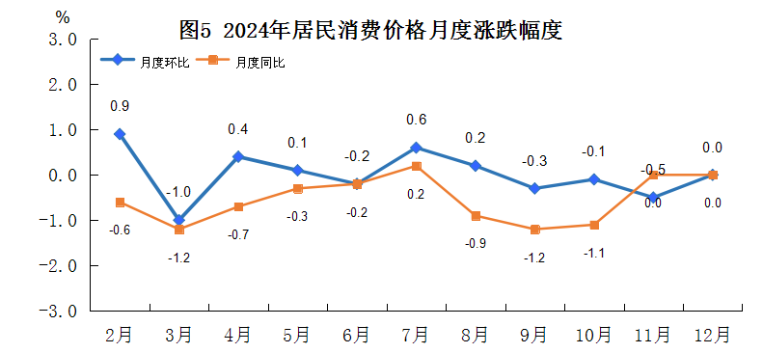

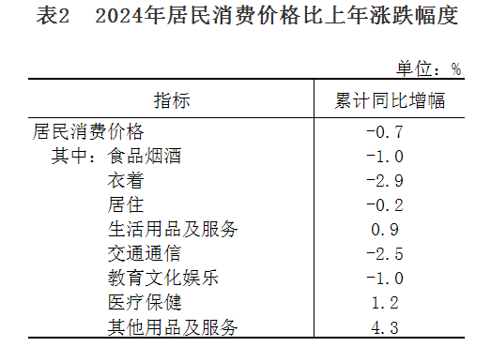
二、农业
全年农林牧渔业总产值82.79亿元，增长2.8%。其中，农业产值3.25亿元，增长2.9%；林业产值434.8万元，下降48.5%；畜牧业产值3.51亿元，下降6.8%；渔业产值70.75亿元，增长3.5%；农林牧渔服务业产值5.24亿元，增长3.5%。
全年农作物种植面积142815亩，比上年增加1515亩。其中，薯类种植面积52294亩，减少74亩；蔬菜种植面积39281亩，增加1882亩；油料种植面积47071亩，增加70亩。
全年粮食产量19041吨，比上年增加7吨，增产0.04%。蔬菜产量60826吨，比上年增加2839吨，增产4.9%。油料产量6646吨，与上年持平。园林水果产量产量1494吨，比上年增加360吨，增产31.7%。
全年肉类总产量9287吨，比上年减少364吨，下降3.8%。其中，猪肉产量8649吨，比上年减少286吨，下降3.2%；禽蛋产量993吨，比上年减少580吨，下降36.9%。年末生猪存栏7.51万头，下降0.3%；全年生猪出栏11.3万头，下降5%。
全年水产品总产量50.36万吨，比上年增长3%。其中，养殖产量35.54万吨，增长3.7%；捕捞产量14.81万吨，增长1.5%。年末全区普通网箱79440个；全区年末在册渔船404艘，总吨位79002吨，总功率达7.9万千瓦。
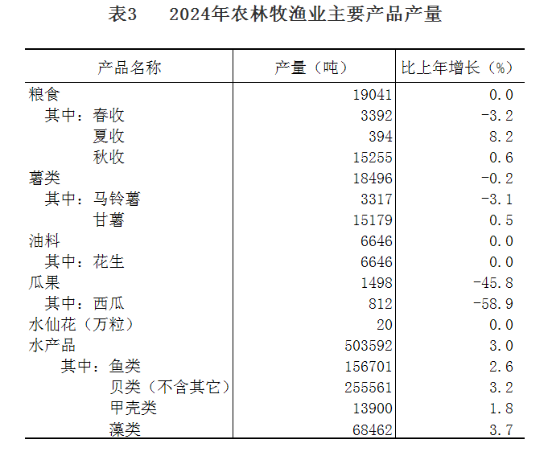
三、工业和建筑业
全年全部工业增加值22.92亿元，比上年增长8.8%。规模以上工业增加值增长10.8%，较上年增加9个百分点。在规模以上工业中，分经济类型看，国有控股企业增加值增长9.7%；外商及港澳台商投资企业下降53.2%；民营企业增长17.9%。分门类看，采矿业增长153.6%，制造业增长7.8%，电力、热力、燃气及水生产和供应业增长11.1%。
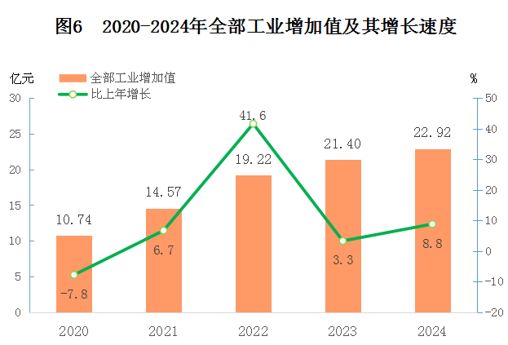
全年规模以上工业的12个行业大类中有6个增加值实现正增长。其中，非金属矿采选业增长181.6%，农副食品加工业增长229.2%，专用设备制造业增长28.4%，电力、热力生产和供应业增长13.1%；金属制品、机械和设备修理业增长3.8%；水的生产和供应业增长2.1%。
全年规模以上工业企业利润3.62亿元，比上年下降3.7%。全年规模以上工业企业每百元营业收入中的成本为64.5元，比上年下降2.2元；营业收入利润率为12.02%，提高44.7个百分点。年末规模以上工业企业资产负债率为71.4%，比上年末下降7.8个百分点。规模以上工业产品销售率182.95%。
全年建筑业增加值69.50亿元，比上年下降3.1%。具有资质等级的总承包和专业承包建筑业企业完成建筑业总产值248.24亿元，增长5.2%。

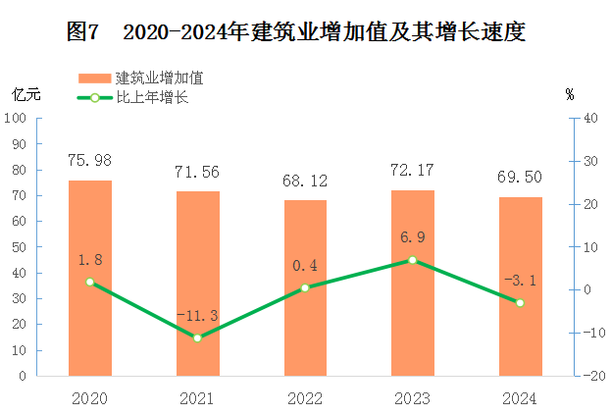
四、服务业
全年批发和零售业增加值28.93亿元，比上年下降7.7%；交通运输、仓储和邮政业增加值33.01亿元，增长1.0%；住宿和餐饮业增加值20.64亿元，增长1.2%；金融业增加值23.21亿元，增长7.2%；房地产业增加值20.46亿元，增长1.5%；营利性服务业增加值58.48亿元，下降1.3%；非营利性服务业增加值40.54亿元，增长2.9%。规模以上服务业企业营业收入比上年下降2.4%，利润总额增长76.6%。

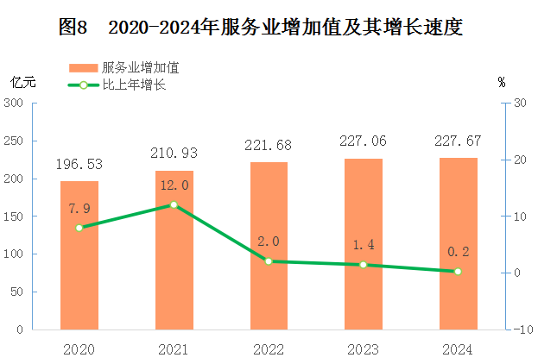
全年货物运输总量1.14亿吨，比上年增长6.6%。货物运输周转量1538.28亿吨公里，增长4.5%。
全年港口完成货物吞吐量75.39万吨，比上年下降56.3%，其中外贸货物吞吐量49.22万吨，增长2.5%。港口集装箱吞吐量6.46万标准箱，下降49.9%。
全年旅客运输总量91.07万人，比上年下降11.0%。旅客运输周转量6513.33万人公里，下降16.6%。

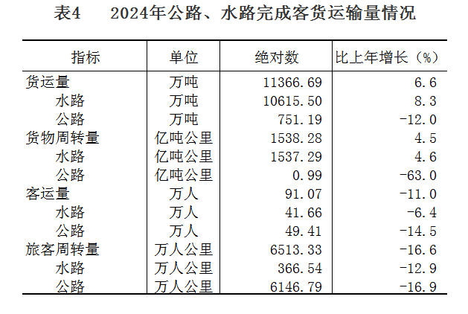
年末机动车保有量总计149612辆，比上年末增加12157辆。汽车保有量70399辆，增加3082辆，其中载客汽车保有量64506辆,增加3009辆；载货汽车保有量5601辆,增加58辆。
全年完成电信业务总量（按2023年不变单价计算）4.79亿元，增长8.4%。全年邮政行业寄递业务量完成815.64万件，增长1.4%。邮政函件业务5.64万件，包裹业务0.70万件，快递业务量126.13万件，快递业务收入1233.89万元。年末电话用户总数47.31万户，增长1.6%。其中，固定电话用户4.21万户，下降6.5%；移动电话用户43.1万户，增长2.5%。移动电话普及率为113部/百人。5G移动电话用户24.26万户，在移动电话用户中占比56.3%。固定互联网宽带接入用户22.32万户，增长2.2%。固定宽带家庭普及率为59部/百户。1000Mbps及以上接入速率的宽带接入用户达6.86万户，在固定宽带接入用户中占比30.7%。
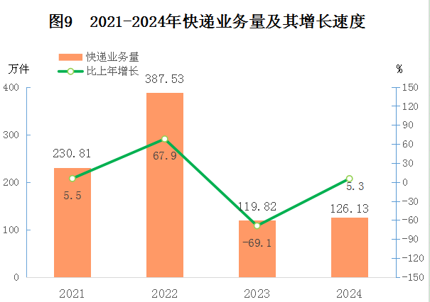

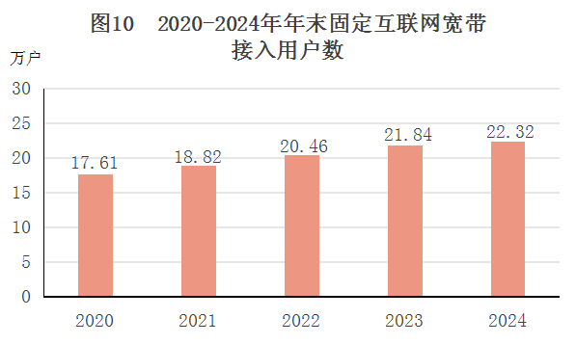
五、国内贸易
全年社会消费品零售总额71.74亿元，比上年下降10.5%。按经营地分，限额以上城镇消费品零售额12.74亿元，下降31.6%；乡村消费品零售额1.2亿元，下降11.4%。按消费类型分，商品零售额10.65亿元，下降35.0%；餐饮收入3.29亿元，下降8.2%。
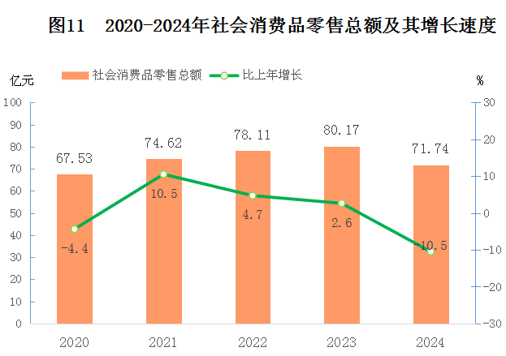
全年限额以上单位商品零售额中，粮油、食品类零售额比上年下降34.4%，饮料类下降17.7%，烟酒类下降66.4 %，服装、鞋帽、针纺织品类下降37.7%，化妆品类下降46.1%，日用品类下降36.6%，家用电器和音像器材类下降1.3%，文化办公用品类下降49.2%，家具类增长239.6%，通讯器材类下降55.9%，石油及制品类下降23.7%，汽车类下降12.7%。
全年限额以上商品通过公共网络实现的商品销售额比上年下降39.9%。
六、固定资产投资
全年全社会固定资产投资比上年增长0.1%。其中，第一产业投资比上年增长63.5%；第二产业投资比上年增长66.8%；第三产业投资（含房地产投资）比上年下降7.4%。基础设施投资增长2.9%；民间投资增长13.3%。
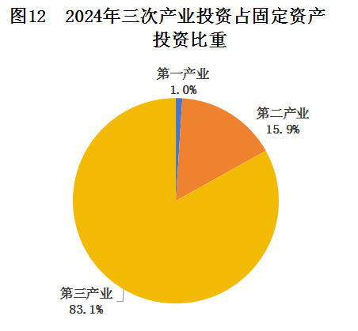
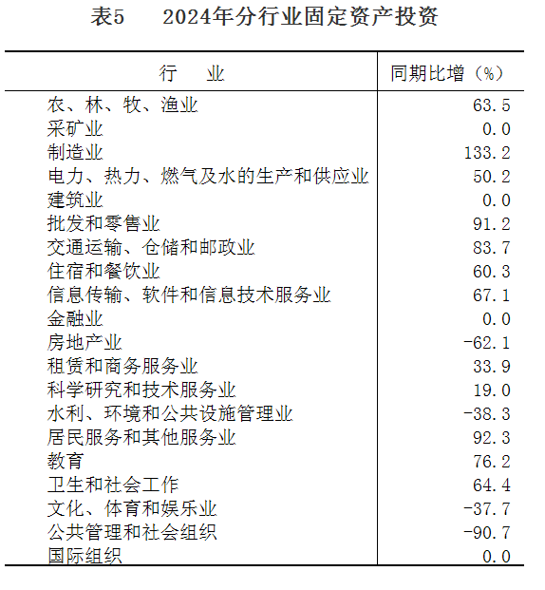
全年房地产开发投资比上年下降62.1%。其中，住宅投资下降56.7%；办公楼投资下降91.2%；商业营业用房投资下降86.8%。全年新建商品房销售面积下降8.5%。二手房交易网签面积24.55万平方米，下降3.4%。年末新建商品房待售面积27.18万平方米，下降50.3%。其中，商品住宅待售面积20.87万平方米。
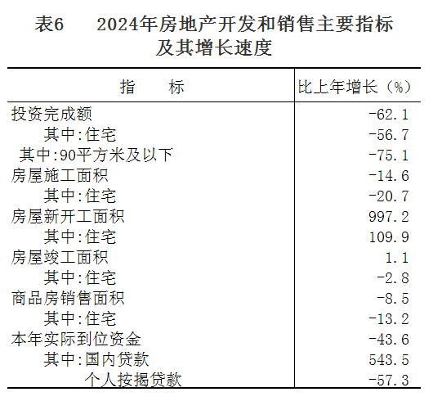
全年新开工改造城镇老旧小区10个，涉及居民1629户。
133个在建区重点项目完成投资81.84亿元。全年建成或部分建成50个项目，新开工150个项目。
七、对外经济
全年货物进出口总额148.2亿元，比上年下降13.2%。其中，出口额97.9亿元，增长8.9%；进口额50.2亿元，下降37.8%。进境台湾农渔产品货值7.4亿元，比上年增长208%；跨境电商出口货值50亿元，比上年下降9.1%。
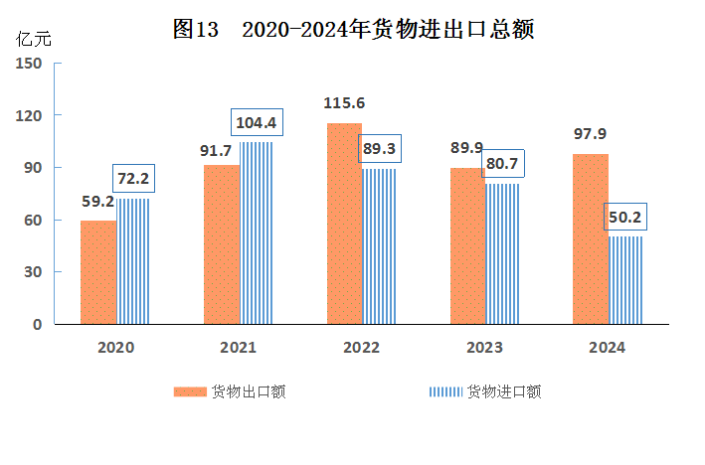
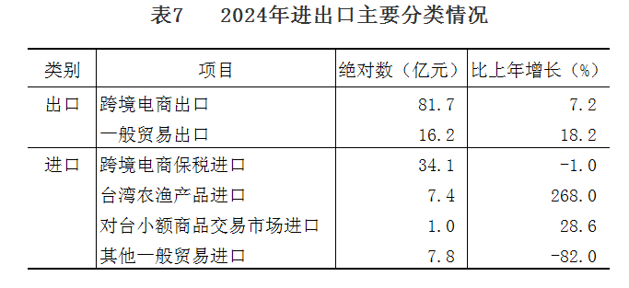
全年新设外商投资企业205家，比上年下降28.1%。合同外资额4851万美元，下降139.8%；实际使用外资金额629万美元，增长4.7%。

八、财政金融
全年一般公共预算总收入35.70亿元，比上年下降17.2%，其中，地方一般公共预算收入24.88亿元，下降2.1%。一般公共预算支出69亿元，增长2.7%。
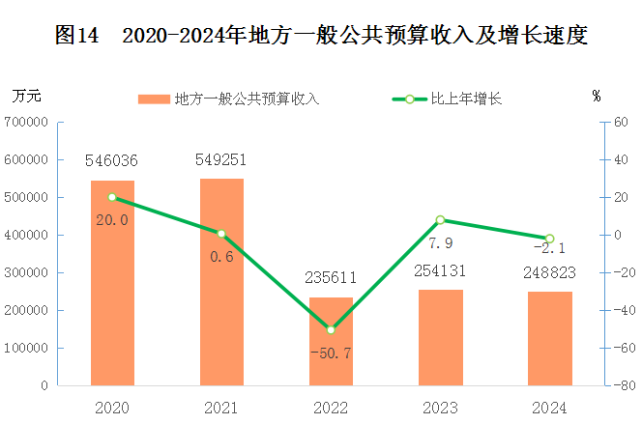
年末银行业金融机构本外币各项存款余额534.59亿元，剔除华通外迁影响后，按可比口径比上年末下降7.9%。银行业金融机构本外币各项贷款余额717.05亿元，剔除华通外迁影响后，按可比口径比上年末下降0.5%。地方法人银行贷款余额88.28亿元，比上年末增长8.1%。
全年保费收入11.98亿元，与去年基本持平。其中，财产险2.82亿元，人身险9.16亿元。赔款及给付支出3.90亿元，比上年增长2.56%。其中，财产险1.88亿元，人身险2.02亿元。证券成交额同比增长14.4%。
九、居民收入消费和社会保障
全年全区居民人均可支配收入36073元，同比增加1974元，增长5.8％。其中，城镇居民人均可支配收入为52940元,增长4.2％;农村居民人均可支配收入为25282元，增长6.3％。
全区居民人均消费支出26757元，同比增加1955元，增长7.9％。其中，城镇居民人均消费支出为36385元,增长7.8％;农村居民人均消费支出为21090元，增长6.0％。

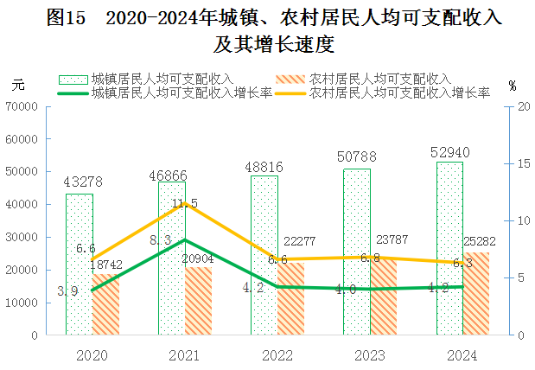

年末参加城镇职工基本养老保险人数7.23万人，比上年末增加1万人。企业参加基本养老保险离退休人员为1.15万人，全部实现养老金按时足额发放。参加基本医疗保险人数39.01万人。参加失业保险人数3.9584万人，比上年末减少0.0225万人。年末领取失业保险金人数596人，比上年末增加130人。纳入城市最低生活保障的居民379人，比上年末增加6人；纳入农村最低生活保障的居民6394人，比上年末增加56人；城乡特困人员870人，退出16人。年末各类养老床位数3186张,与上年末持平。其中，机构养老床位1903张；每千名老人拥有养老床位38张，与上年末持平。建立社区服务中心（站）28个，比上年末增加1个。
十、科学技术和教育
2023年全年研究与试验发展（R&D）经费支出0.63亿元，比上年增长8.6%，与国内生产总值之比为0.17%。其中，基础研究经费97.6万元，比上年下降23.5%，占R&D经费支出比重为1.6%。
全年国家高新技术企业41家，与去年持平；新认定31家区级科技型中小企业，较去年增加3家；全年省级科技小巨人企业10家，与去年持平。省级科技计划项目5个，较去年减少11个。当年3个到期省级科技计划项目验收通过率达100%。提名科学技术奖1项。全年专利授权274件，同比增长15.13%。
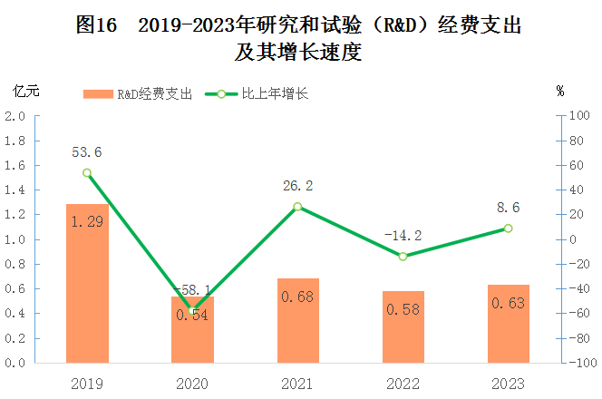
全年普通本专科招生0.6147万人，在校生1.2万人，毕业生0.6496万人。中等职业教育（不含技工校）招生0.0695万人，在校生0.2095万人，毕业生0.0521万人。普通高中招生0.3236万人，在校生0.8683万人，毕业生0.2662万人。初中招生0.5622万人，在校生1.5032万人，毕业生0.4571万人。普通小学招生0.4547万人，在校生3.0572万人，毕业生0.5392万人。特殊教育招生0.01万人，在校生0.0237万人，毕业生0.004万人。学前教育在园幼儿1.0745万人。九年义务教育巩固率为100%，高中阶段毛入学率为98.04%，高考本科上线率67.9%。
十一、文化旅游、卫生健康和体育
全年接待旅游总人数1078.90万人次，同比增长5.1%，游客旅游总花费120.28亿元，同比增长13.6%。接待国内游客1074.91万人次，增长4.9%，国内游客旅游花费115.69亿元，增长10.4%；接待入境游客3.99万人次，入境游客旅游花费0.65亿美元。

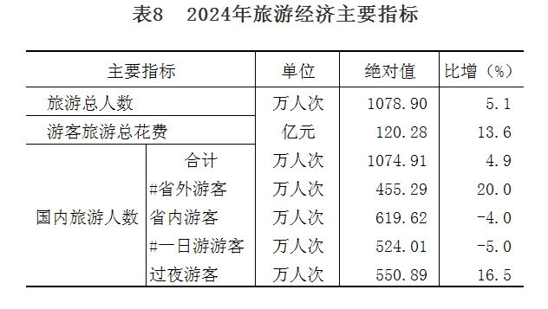
年末文化系统共有艺术表演团体11个。公共图书馆1个，文化馆1个，国有博物馆1个，非国有博物馆1个。全年文化系统各类艺术团体线下表演出、展览、讲座50场，观众1.5万人次。
成功举办2024年度亚洲沙滩排球锦标赛、U18女子垒球亚洲杯、平潭国际赛车嘉年华、国际风筝冲浪节等赛事活动62场，其中，国际性赛事7场，全国级别赛事13场。体育场地总面积124.38万平方米，较上年增加1.036万平方米，人均3.22平方米。
年末共有各级各类医疗卫生机构326个，较上年增加8个。其中，医院7个，卫生院13个（含社区），村卫生室135个；年末共有卫生技术人员3099人，较上年增加132人。其中，执业（助理）医师1108人，注册护士1429人。年末共有医疗机构床位2081张，较上年减少60个。其中，医院1699张，基层医疗卫生机构382张。
十二、资源、环境和应急管理
全年国有建设用地供应总量35.706公顷，比上年下降83.65%。其中，工矿仓储用地6.283公顷，下降73.6%；房地产用地4.2386公顷，上升100%；基础设施用地1.5013公顷，下降99%。
全区森林资源总面积12255公顷，其中国家级公益林2458公顷，省级公益林5191公顷；森林覆盖率30.93%；森林蓄积66.8612万立方米；草地面积825.64公顷。全区共完成营造林生产总面积6081.65亩，占目标任务6074亩的100.13%；其中：完成植树造林2004，森林抚育4072亩。
全年水资源总量1.91亿立方米。总用水量4575.4万立方米，比上年下降6.1%。全年集中式饮用水水源地三十六脚湖Ⅲ类水质优良比例达100%，其中优质水（Ⅰ～Ⅱ类）比例为50%，较上年提高41.5个百分点；近岸海域国省控点位优良水质（一、二类）面积比例达99.3%，较上年提高3个百分点。
环境空气质量达标率为99.7%；环境空气质量综合指数为1.90，6项污染物指标年均浓度均达到国家标准，细颗粒物（PM2.5）浓度均值为每立方米13微克。
全年共清理海漂垃圾7836吨，海漂垃圾分布密度为167平方米/公里，较去年下降17.35%。生活垃圾无害化处理率100%，与去年持平；污水处理率100%，与去年持平。
全年发生各类生产安全事故9起，比上年增加2起，死亡4人，比上年减少2人，降低33.3%；受伤5人，与上年持平。按行业领域分类，建筑业事故1起，死亡1人；经营性道路交通事故7起，死亡2人，受伤5人；渔业船舶事故1起，死亡1人。

注：
1.本公报所列数据为初步统计数，部分合计数或相对数由于单位取舍不同而产生的计算误差，均不做机械调整。
2.地区生产总值、三次产业及相关行业增加值、人均地区生产总值、农林牧渔总产值绝对数按现价计算，增长速度按可比价格计算。
3.根据第五次全国经济普查结果，对地区生产总值、三次产业增加值及相关行业增加值等相关指标的历史数据进行了修订。
4.根据第五次全国经济普查结果对社会消费品零售总额数据进行修订。
5.2024年部分邮政快递企业调整了业务口径。
6.根据文化和旅游部2024年2月印发的制度，“旅游总收入”指标表述调整为“游客旅游总花费”，“国内旅游收入”指标表述调整为“国内游客旅游花费”，“旅游外汇收入”指标表述调整为“入境游客旅游花费”。

